**Файтельсон Антон**

Задание 9

Порождающая матрица:

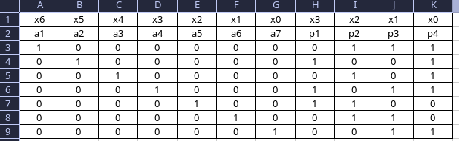

Проверочная матрица:

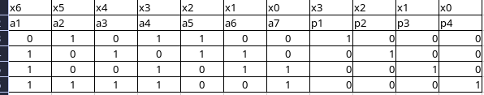

Уравнения синдрома:

S1 = p1 + a2+ а4 + a5

S2 = p2 + a1 + a3 + a5 + a6

S3 = p3 + a1 + a4 + a6 + a7

S4 = p4 + a1 + a2 + a3 + a4 + a7

Векторы на вход:

1. 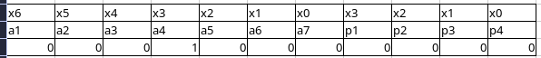
2. 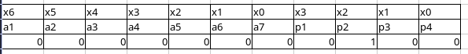

Вычисление синдрома:

1. S1 = p1 + a2+ а4 + a5 = 1

S2 = p2 + a1 + a3 + a5 + a6 = 0

S3 = p3 + a1 + a4 + a6 + a7 = 1

S4 = p4 + a1 + a2 + a3 + a4 + a7 = 1

1. S1 = p1 + a2+ а4 + a5 = 0

S2 = p2 + a1 + a3 + a5 + a6 = 1

S3 = p3 + a1 + a4 + a6 + a7 = 0

S4 = p4 + a1 + a2 + a3 + a4 + a7 = 0

Ищем в проверочной матрице соответствующий синдрому столбец и определяем номер ошибочного разряда:

1. a4
2. p2

Исправляем ошибку путем инвертирования установленного разряда и получаем исправленный код:

1. 00000000000
2. 00000000000